Сценарій останнього дзвоника
Випускники 2023 року!
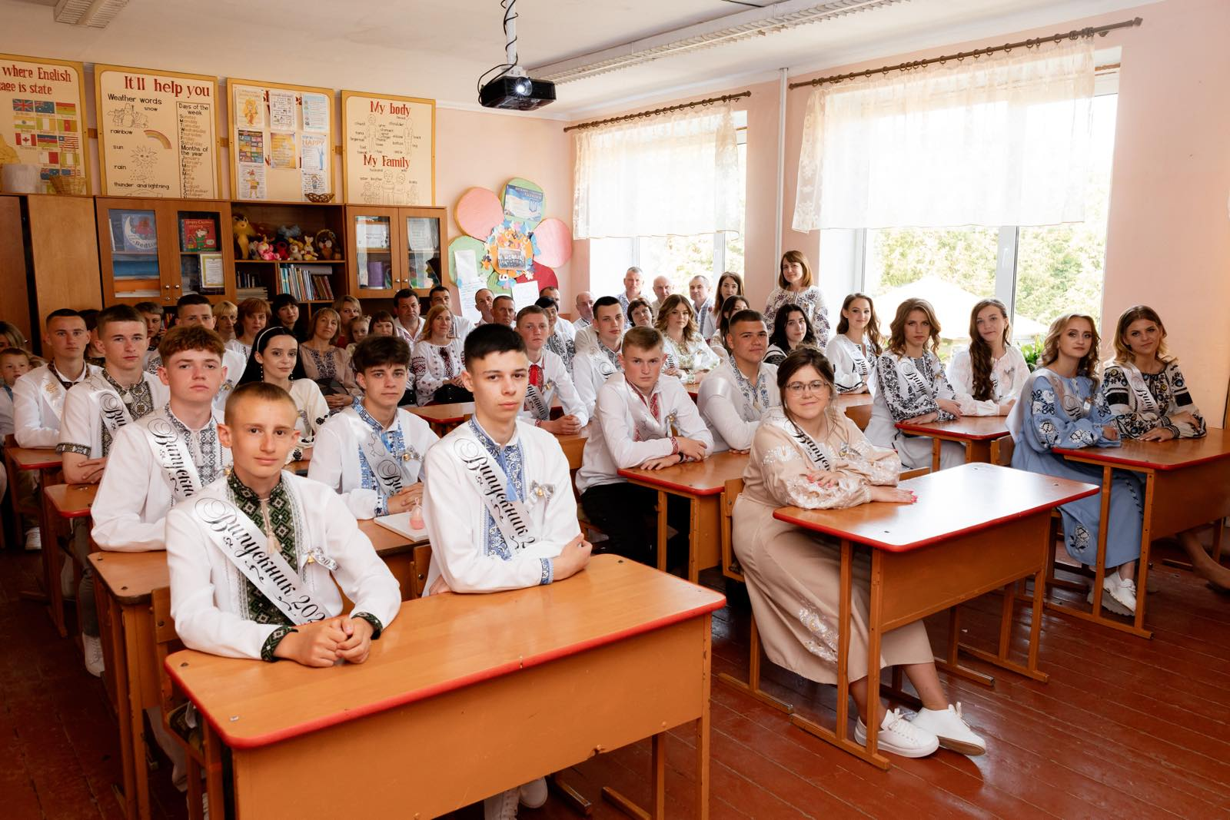
Уч.1 Ось і настала пора нашого розтавання з усією шкільною родиною, рідними класами, друзями, найкращими вчителями!

Уч.2. Пора розставання з нашим дитинством, таким безтурботним і щасливим!

Уч.3. Ми стоїмо тут на шкільному подвір”ї , з такими змішаними почуттями радості і тривоги, з переживаннями і вдячністю!

Уч.4. Вдячністю нашим батькам, за їх безмежну любов до нас!

Уч.5. Вдячністю нашим педагогам за багаж знань, які ми візьмемо із собою у наше майбутнє.

Уч.6. Але найбільша вдячність,Вам, наші Воїни-захисники.

463 дні війни у моїй країні
463 дні героїзму наших воїнів
463 дні незламності
463 дні, наче одне ціле

Наша країна кровить
Наша країна зболена,
подірявлена крилатими ракетами,
знеранена осколками,
має зламані ребра,
спалену шкіру,
виплачені очі,
вона бачить так багато смерті,
вона тяжко дихає у сирих підвалах
Голодує, п’є дощову воду
моя країна болить, кровить
її катують, вбивають, мордують
гвалтують, скидають на голови бомби
стріляють у беззахисних дітей
душать, спалюють!
їм навіть розпеченої лави з пекла буде мало,
щоб змити свою вину
Думали, моя країна впаде?
Вона нахилилась, щоб зав'язати берці
Вона закрила око,
щоб краще прицілитись
Моя країна так багато витерпіла
і ніколи їм того не пробачать
я і ми не пробачимо і наші діти не пробачать
Навіть, Бог, їм не пробачить!
Ми зашиваємо рани,
вишитими узорами
вишиваємо історію на пальцях
розміром 603,548 кв.км
хрестиком і квітами, хай би росли!

Ми знаємо ціну кожного свого ранку!
Ціну святкування останнього дзвоника!
Ціну усмішок і обіймів!
Вона ВЕЛИЧЕЗНА
Цей Борг наші захисники!
Нам не віддати ніколи!

Учениця:
Я дякую, солдате, за життя,
Що я живу без куль над головою
За те, що маю я надію в майбуття,
І я думками завжди там із тобою.

Я дякую, солдате, і за те
Що маю те, чого немає в тебе .
Домівку теплу, сонечко ясне.
Блакитне, мирне українське небо.

Я дякую, солдате, що стоїш.
В передовій за рідну Україну
За те, що чесний бій тепер ведеш.
І захищають неньку-Батьківщину.

Ти там стоїш, щоб сльози
материнські не ллялись,
Хоч рідна мати плаче уночі.
Вона героя свого дожидає,
Вона чекає, у надіях живучи

Я помолюсь за тебе, мій солдате,
Хай Бог оберігає вас в біді,
Бо на війні таких як ти багато,
І всі вони герої молоді.

Тобі, солдате, я завдячую життям.
Настане мир, ви цього дочекайтесь.
Одного лиш ми просимо усі.
Додому, рідні, ви живими
повертайтесь!

Танець “ЛЕЛЕКИ”
Уч.7. Хочемо із вдячністю і любов'ю звернутись до нашої першої вчительки, Людмили Миколаївни!

А перший учитель, як сонячна ласка.
Як чисте, живе джерело.
До діток приходить з ним радість і ласка
І мудрість та ніжне тепло.
Він вперше для них дивосвіт відкриває,
За руку веде в майбуття.
І вперше у дружбі й любові єднає
Та робить щасливе життя.

Уч.8. Ви наше перше сонечко! Наше неповторна, чарівна, творча, креативна
Завжди молода і повна енергії
Тож дякуємо Вам за море ніжності, яке Ви нам віддали
За океани любові, які отримала від Вас
За справедливість і чесність до нас
бо ніжність Ваша безмежна

Уч.9. Шановний Юрій В’ячеславович і Світлана Миколаївна та усі вчителі, які вклали у нас свою любов, відданість, свій багаж знань, Ви віддали нам частину себе , частину свого серця, яке назавжди залишиться із нами.

Уч.10. Ви робите нас сильнішими! Ми з вами пережили так багато уроків, перерв, виступів, контрольних робіт, олімпіад і пандемій, повітряних тривог і наблизились до фіналу.

Пісня “ДИТИНСТВО”

Звернення до класного керівника

Звернення до батьків

Дорогі наші батьки!
Найрідніші матусі!
Найкращі татусі
Сьогодні дякуємо вам за усе,
що ви для нас робили, робите і будете робити
Ваша любов до нас безкрая
Ми любимо вас безмежно!

Татусю! Подивись як я виросла
Я сьогодні доросла стаю
Мої ляльки стоять у куточку
Як же сильно тебе я люблю

Татусю! Подивись як я виросла
І дорослою ніби то стала
Та до тебе спішу за порадою
Бо мудрість твоя не бувала

Подивися татусю, я виросла
Й вечорами спішу на побачення
Але ти для мене найкращий
А все інше не має значення

Мам, подивись як я виросла
Я за все тобі кажу дякую
І все краще що є в моїм серці
Я тобі лиш одній завдячую

Мамо! Вже школа закінчилась
І уроків вже вчити не треба
Скільки нервів пройшло даремно
Я такий радий, а ти мамо рада?

Матусю! Подивись як я виріс
Я з тобою все рідше буваю
СМС відсилаю дівчатам
І про тебе часом забуваю

Так наші рідні ми виросли
Стали кращими, в майбуття ми поринемо
Але у важкі хвилини
Ми у вашу все поміч віримо

Тож наші найкращі батьки
І рідніших у світі немає
Ми вас любимо,дуже вас любимо
Хай любов між нами буяє

Танець з батьками

Інсценізація “Одна мить життя”

Танець “Вальс випускників”

Пісня “Справа в тому”
Справа в тому, що ідемо із рідного дому
І за партами ми з тобою творили спільну історію
Згадаєм шкільні радощі
Пригадаєм ми яскраві моменти
Розлетимось по усьому світу
Ми готові до нового іспиту
Ми напишемо рідною мовою, Ми любимо тебе школо (3 рази)

ПРИСПІВ
Ви учнів таких, учнів таких
Учнів як ми
Ви учні таких, учнів таких
Ви світ наш наповнюєте
Ви нас навчали
Ви нам казали
Час не повернеш
Ми ідемо далі
Ми учні такі, учні які
Тижнями мріяли
Щоб дитинство залишилось
В класі, на вулиці
В кожному серці
Ви наповнюєте нас сенсом

2 СТОВПЧИК
Справа в тому, що йдемо ми із рідного дому
Тепер без уроків, оцінок і школи, кафе
Ми розділим свою долю
І більше! Ми згадуєм Вас коли ви поруч
асамблеї, театр, зустрічі,подорожі
Наш клас був найкращий для нас
і наш шкільний час

ПІСНЯ “Додому”

Де би не були не забудем дім
Рідну школу,друзів, вчителів у нім
Ми з закритими очима знайдемо рідний дім
Де би не були не забудем дім
Де би не були не забудем дім
Хочеш закрути мене як бігуді
Я з закритими очима знайду де мій дім
Бо де би не була не забуду дім
Шкільні роки пролетіли, змахнули крильми
Ми у вирій відлітаєм більшими людьми
Будем згадувати школу і вас вчителі
Тут дитинства смак на вкраїнській землі
Рідна школа нагадає нам шкільні роки
Тут ми раділи й сумували,читали казки
Не забудемо ми друзів і сонячний наш клас
Будем згадувати завжди кожного із вас


